Montar la aplicación en la web
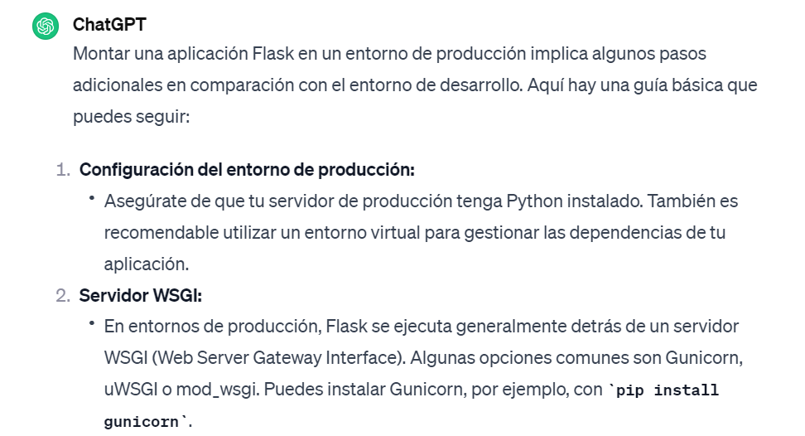
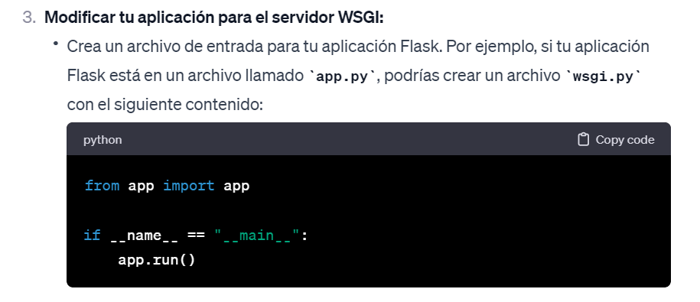
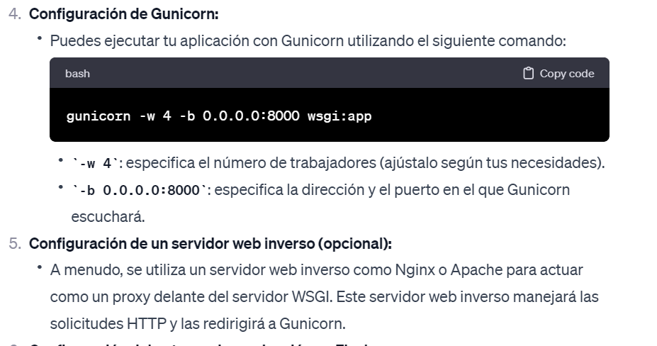
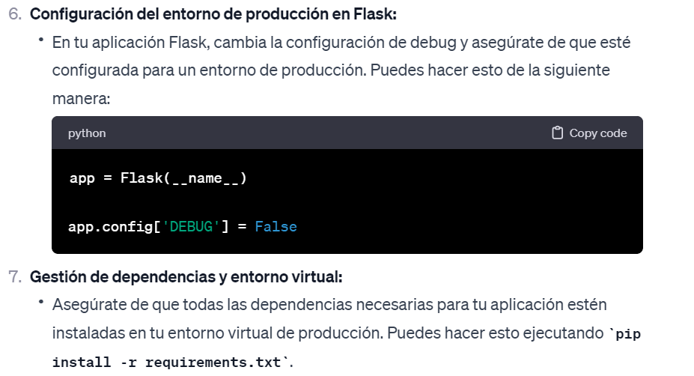
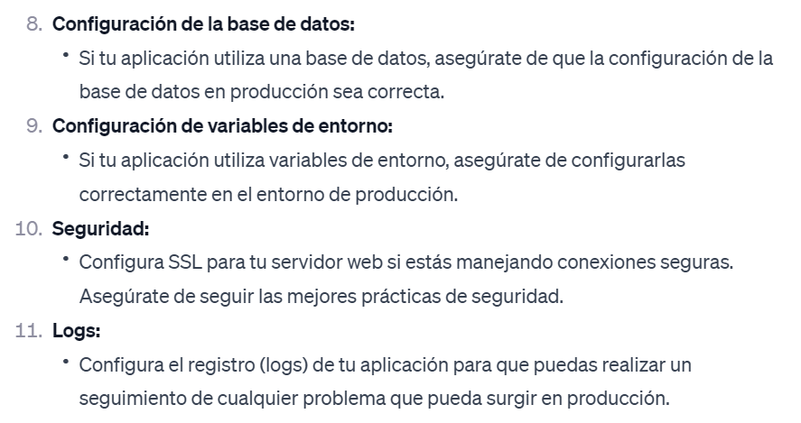
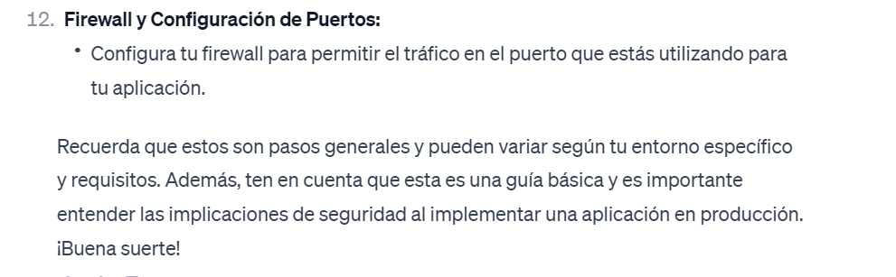

Activar entorno virtual antes de instalar el waitress-serve

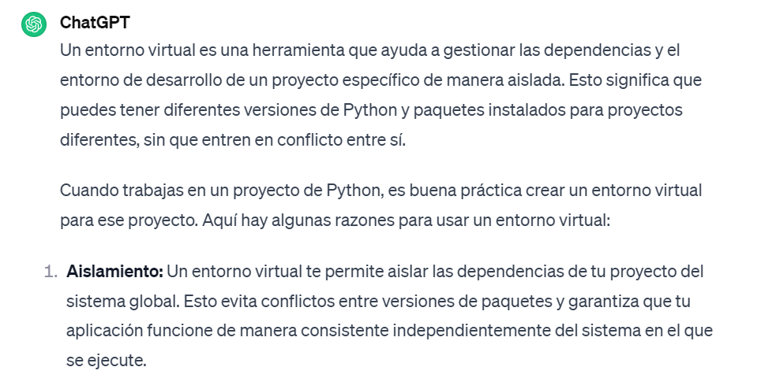
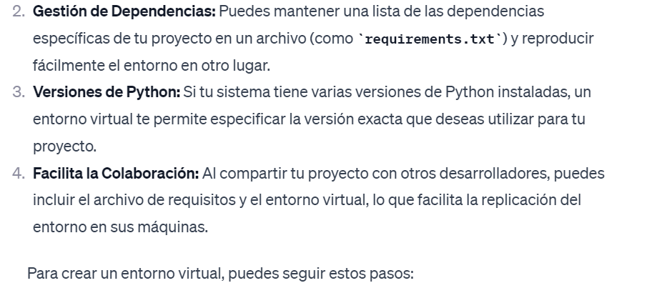
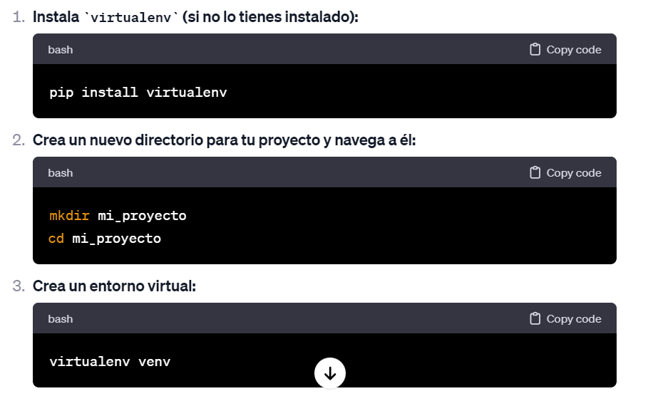
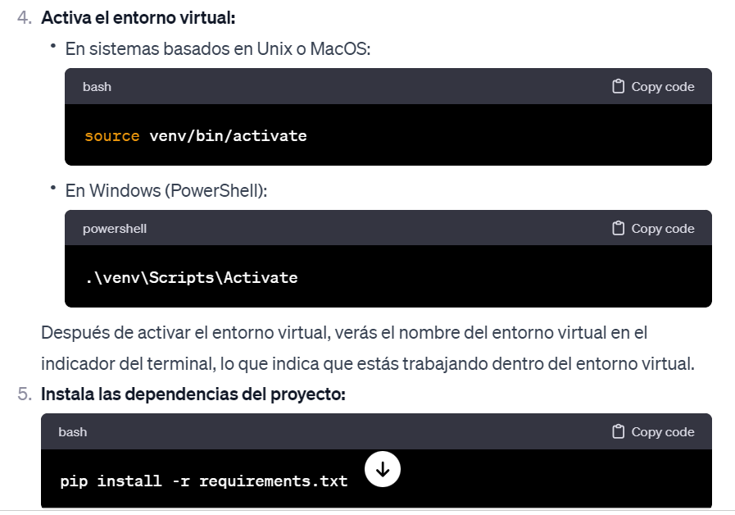
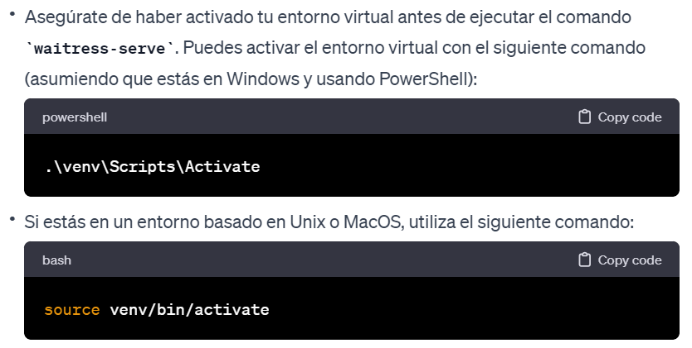

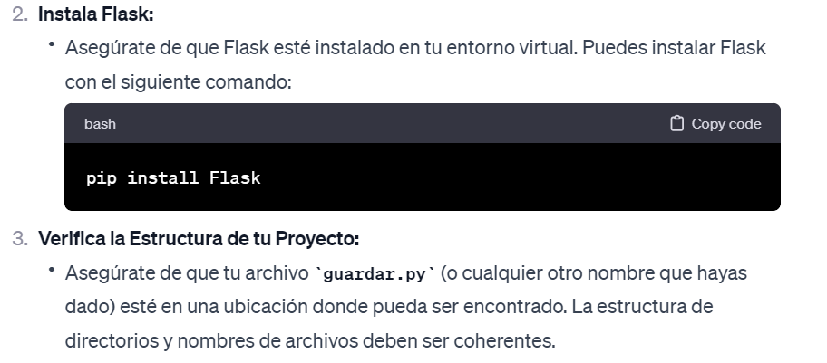

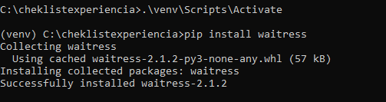
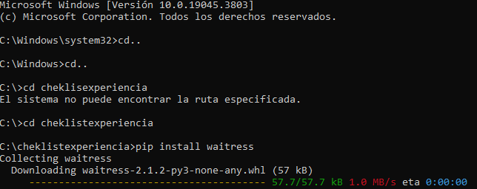

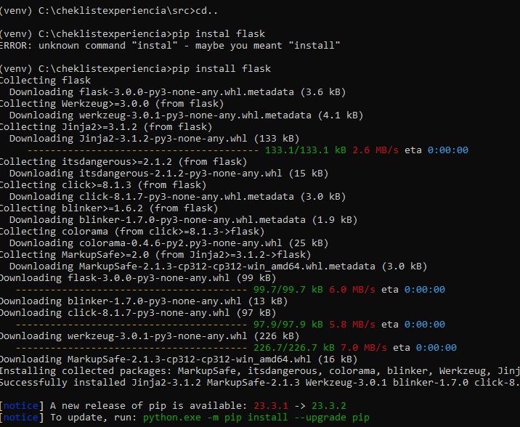
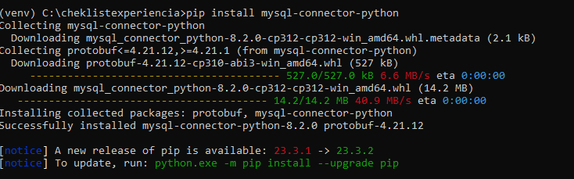

Dependencia
Lo que debe tener instalado
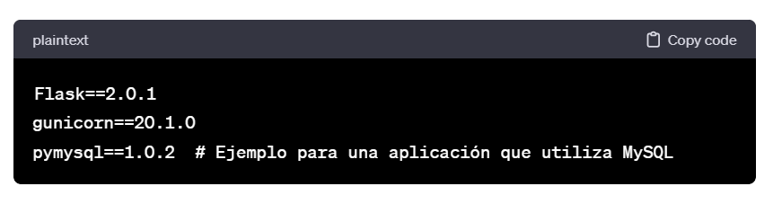

Waitress
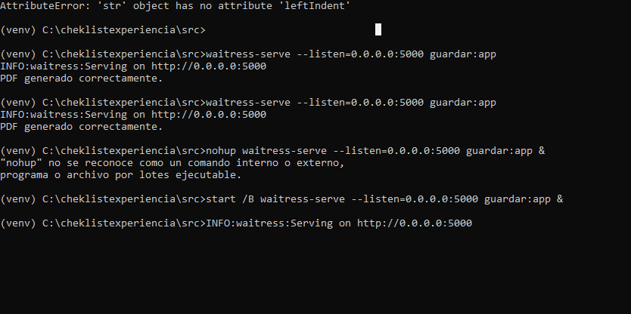

(venv) C:\cheklistexperiencia\src>waitress-serve --listen=0.0.0.0:5000 guardar:app
INFO:waitress:Serving on http://0.0.0.0:5000
PDF generado correctamente.

(venv) C:\cheklistexperiencia\src>start /B waitress-serve --listen=0.0.0.0:5000 guardar:app &
(venv) C:\cheklistexperiencia\src>INFO:waitress:Serving on http://0.0.0.0:5000

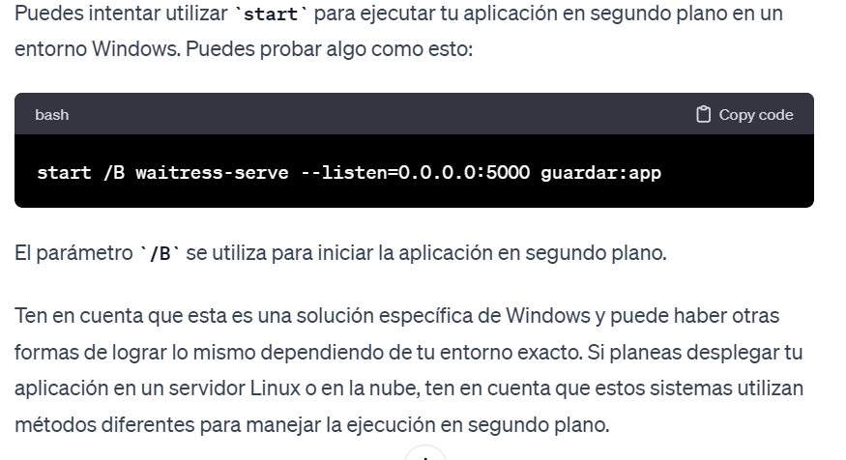
Finalizar el proceso
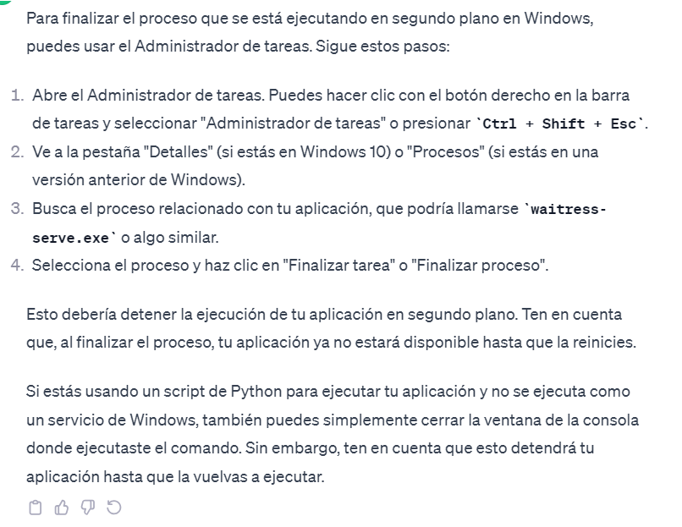
Instalación del reportlab
